Baruc Manuel Torres Hernandez

Maximiliano Lugo zavala

Pedro Alejandro Nunez

UPIIZ-IPN

[Dirección de la compañía]

Casos de uso

Análisis y diseño de sistemas

Descripción Detallada del Sistema

1. **Diagramas de casos de uso**

Figura 1 Diagrama del caso de uso No. 1

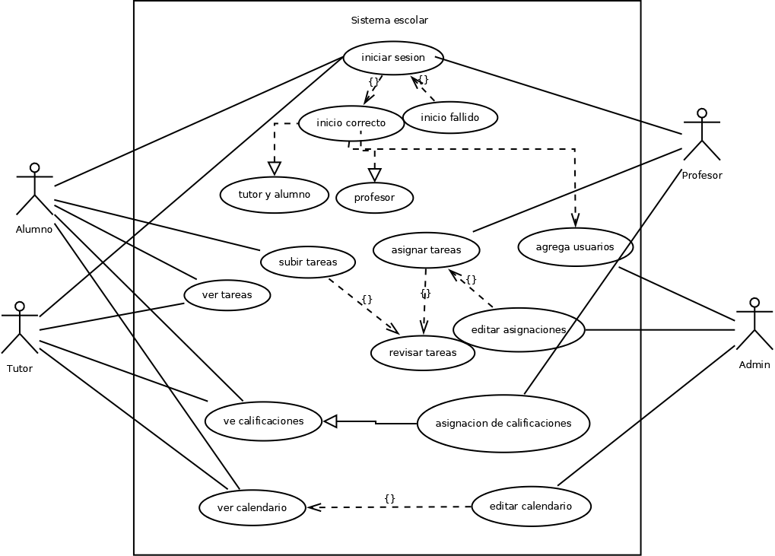

Tabla 1 Caso de uso No. 1

|  |  |
| --- | --- |
| **No. caso de uso:** 1 | **Nombre:** Sistema Escolar |
| **ACTOR PRINCIPAL:**   * Administrador * Profesor * Alumno * Padre | |
| **STAKEHOLDERS:**   * Administradores   + - Pedro Alejandro     - Baruc Torres     - Maximiliano Lugo | |
| **PRECONDICIONES:**  Acceso a la cuenta principal de cada usuario y la modificación independiente dependiendo el usuario que acceda dentro de la plataforma | |
| **POSCONDICIONES:**  Acceso a la plataforma, checar los diferentes apartados dependiendo el usuario que acceda dentro de la plataforma | |
| **FLUJO BÁSICO (PRIMARY FLOW – HAPPY PATH)** – Inicio de Sesión  Administrador Tiene la opción de crear usuarios, modificar contraseñas, crear calendarios, editar la plataforma.  Maestros tiene la posibilidad de modificar/crear tareas, poner faltas/asistencias, Visualizar grupos, visualizar Alumnos, Asignar calificaciones.  Alumnos tiene la opción de ver tareas, calificaciones, entregar asignaciones, horario.  Padre tiene la opción de ver tareas, calificaciones, Horarios. | |
| **FLUJO ALTERNATIVO:**  No tener acceso a una cuenta no te permite hacer ninguna acción antes mencionada | |
| **REQUERIMIENTOS RELACIONADOS:** | |
| **REQUERIMIENTOS ESPECIALES**  Pertenecer a la institución, tener un navegador web | |

Figura 2 Diagrama del Caso de uso No. 2

Casos de uso

Tabla 2 Caso de uso No. 2

|  |  |
| --- | --- |
| **No. caso de uso:** 2 | **Nombre:** Usuarios |
| **ACTOR PRINCIPAL:**  Administrador | |
| **STAKEHOLDERS:**  Profesor  Alumno  Padre | |
| **PRECONDICIONES:**  El administrador le permite a los profesores, alumnos y padres iniciar sesión a la pagina principal | |
| **POSCONDICIONES:**  Si el usuario y contraseña es incorrecto no se le permite el acceso | |
| **FLUJO BÁSICO (PRIMARY FLOW – HAPPY PATH)** – inicio de Sesión  El administrador tiene acceso a la pagina  El Maestro tiene acceso a la pagina  El Alumno tiene acceso a la pagina  El padre tiene acceso a la pagina | |
| **FLUJO ALTERNATIVO:**  El usuario es incorrecto y no puede iniciar sesión de manera correcta | |
| **REQUERIMIENTOS RELACIONADOS:** | |
| **REQUERIMIENTOS ESPECIALES**  Pertenecer a la institución, tener un navegador web | |

Figura 3 Diagrama del Caso de uso No. 3

Casos de uso

Tabla 3 Caso de uso No. 3

|  |  |
| --- | --- |
| **No. caso de uso:** 3 | **Nombre:** Horarios |
| **ACTOR PRINCIPAL:**  Administrador | |
| **STAKEHOLDERS:**  Maestro  Padres  Alumnos | |
| **PRECONDICIONES:**  El administrador puede crear y modificar el horario | |
| **POSCONDICIONES:** | |
| **FLUJO BÁSICO (PRIMARY FLOW – HAPPY PATH)** – Horario  El administrador puede crear el horario conforme los días y espacios de cada maestro  El maestro puede visualizar su horario laboral  El alumno puede visualizar su horario escolar  El padre puede visualizar el hoarios escolar de su hijo | |
| **FLUJO ALTERNATIVO:**  El padre no está interesado por el horario escolar de su hijo y no hace por checar el horario del mismo | |
| **REQUERIMIENTOS RELACIONADOS:** | |
| **REQUERIMIENTOS ESPECIALES** | |

Figura 4, diagrama del caso de uso No. 4

Casos de uso

Tabla 4 Caso de uso No. 4

|  |  |
| --- | --- |
| **No. caso de uso:** 4 | **Nombre:** Materias |
| **ACTOR PRINCIPAL:**  Administrador | |
| **STAKEHOLDERS:**  Profesor  Alumno  Padre | |
| **PRECONDICIONES:**  El administrador añade a los maestros en sus respectivas materias que impartirán | |
| **POSCONDICIONES:** | |
| **FLUJO BÁSICO (PRIMARY FLOW – HAPPY PATH)** – Materia  El administrador añade a los maestros con sus respectivas materias a impartir.  El profesor puede ver las materias asignadas a impartir  El alumno y Padre pueden ver el nombre del profesor y materia que impartirán | |
| **FLUJO ALTERNATIVO:**  Deciden ignorar sus materias que imparten y dan otras | |
| **REQUERIMIENTOS RELACIONADOS:** | |
| **REQUERIMIENTOS ESPECIALES** | |

Figura 5 Diagrama del caso de uso No. 5

Casos de uso

Tabla 5 Caso de uso No. 5

|  |  |
| --- | --- |
| **No. caso de uso:** 5 | **Nombre:** Grupos |
| **ACTOR PRINCIPAL:**  Administrador | |
| **STAKEHOLDERS:**  Maestro  Alumno  Padre | |
| **PRECONDICIONES:**  EL administrador crea grupos conforme a los maestros y alumnos | |
| **POSCONDICIONES:**  Los maestros checan sus grupos dentro de la plataforma | |
| **FLUJO BÁSICO (PRIMARY FLOW – HAPPY PATH)** – Grupos  El administrador puede crear grupos, editarlos así como añadir a participantes dentro del mismo  Los profesores, alumnos y padres pueden visualizar los grupos en los que estan | |
| **FLUJO ALTERNATIVO:**  El alumno pide cambio de grupo por diferencias dentro del mismo | |
| **REQUERIMIENTOS RELACIONADOS:** | |
| **REQUERIMIENTOS ESPECIALES** | |

Figura 6 Diagrama del caso de uso No. 6

Casos de uso

Tabla 6 Caso de uso No. 6

|  |  |
| --- | --- |
| **No. caso de uso:** 6 | **Nombre:** lista |
| **ACTOR PRINCIPAL:**  Administrador  Maestro | |
| **STAKEHOLDERS:**  Alumno | |
| **PRECONDICIONES:**  El administrador puede crear listas y editarlas  El Maestro puede editar las listas de la siguiente forma: asignar faltas, asistencias y permisos a los alumnos  Los alumnos pueden ver la lista | |
| **POSCONDICIONES:**  El Maestro puede editar las listas de los grupos a los cuales le toca impartir clase | |
| **FLUJO BÁSICO (PRIMARY FLOW – HAPPY PATH)** –  El Administrador crea y edita las listas  El Profesor puede editar las listas asignándole asistencia o faltas  El alumno puede visualizar la lista de su grupo | |
| **FLUJO ALTERNATIVO:**  El profesor decide no tomar asistencias | |
| **REQUERIMIENTOS RELACIONADOS:** | |
| **REQUERIMIENTOS ESPECIALES** | |

Figura 7 Diagrama del caso de uso No. 7

Casos de uso

Tabla 7 Caso de uso No. 7

|  |  |
| --- | --- |
| **No. caso de uso:** 7 | **Nombre:** Calificaciones |
| **ACTOR PRINCIPAL:**  Maestro | |
| **STAKEHOLDERS:**  Padre  Alumno | |
| **PRECONDICIONES:**  El maestro puede modificar los aspectos de la pagina  El alumno y padre pueden visualizar | |
| **POSCONDICIONES:**  EL maestro tiene la libertad de editar | |
| **FLUJO BÁSICO (PRIMARY FLOW – HAPPY PATH)** – Calificaciones  El Profesor puede asignar y modificar las calificaciones de los alumnos dentro de su asignatura impartida  El alumno al igual que el Padre pueden visualizar las calificaciones | |
| **FLUJO ALTERNATIVO:**  El profesor no asigna las calificaciones en tiempo y forma  La pagina no carga de forma eficiente para poder subir las calificaciones | |
| **REQUERIMIENTOS RELACIONADOS:** | |
| **REQUERIMIENTOS ESPECIALES** | |

Figura 8 Diagrama del caso de uso No. 8

Casos de uso

Tabla 8 Caso de uso No. 8

|  |  |
| --- | --- |
| **No. caso de uso:** 8 | **Nombre:** Tareas |
| **ACTOR PRINCIPAL:**  Maestro. | |
| **STAKEHOLDERS:**  Alumno  Padre | |
| **PRECONDICIONES:**  EL maestro puede editar de forma libre, el alumno puede editar de manera selectiva y el padre pueden visualizar | |
| **POSCONDICIONES:**  El maestro puede asignar y editar | |
| **FLUJO BÁSICO (PRIMARY FLOW – HAPPY PATH)** – Asignación de tareas  El maestro puede asignar una nueva tarea así como editarla para agregar o modificar distintos parámetros del mismo  El alumno puede Visualizar la tarea y entregar la asignación hecha  El tutor puede Visualizar la tarea del alumno | |
| **FLUJO ALTERNATIVO:**  Decide ignorar la tarea asignada | |
| **REQUERIMIENTOS RELACIONADOS:** | |
| **REQUERIMIENTOS ESPECIALES** | |

Figura 9 Diagrama del caso de uso No. 9

Casos de uso

Tabla 9 Caso de uso No. 9

|  |  |
| --- | --- |
| **No. caso de uso:** 9 | **Nombre:** Actividades |
| **ACTOR PRINCIPAL:**  Maestro | |
| **STAKEHOLDERS:**  Alumno  Padre | |
| **PRECONDICIONES:**  Son visibles para Tutores y alumnos. | |
| **POSCONDICIONES:**  El Maestro puede asignar actividades | |
| **FLUJO BÁSICO (PRIMARY FLOW – HAPPY PATH)** –  El maestro puede asignar una nueva actividad así como editarla para agregar o modificar distintos parámetros del mismo  El alumno puede Visualizar la actividad y entregar la asignación hecha  El tutor puede Visualizar la actividad del alumno | |
| **FLUJO ALTERNATIVO:**  El alumno decide ignorar la actividad | |
| **REQUERIMIENTOS RELACIONADOS:** | |
| **REQUERIMIENTOS ESPECIALES** | |